2-2本學年度專人辦理防災教育業務，積極參與教育部主辦或本府委辦之防災教育會議或活動，且配合良好
一、防災人辦理人員:
學務主任：方璽鈞
生教組長：蔡慶達
活動組長：江伯超

二、 參加市府主辦與全國防災相關會議及活動防災研習(共5次)
1.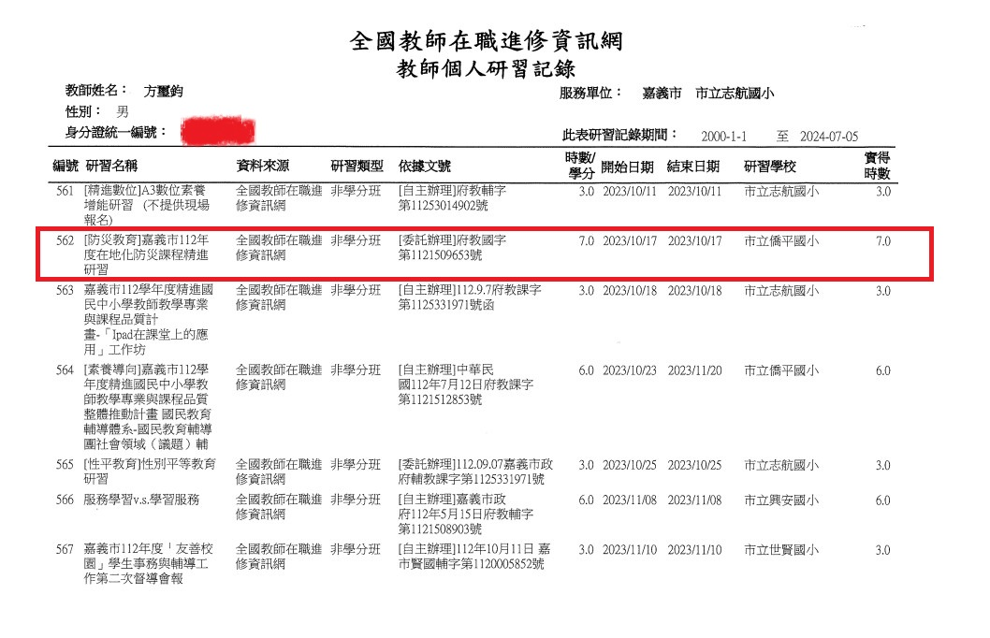

2. 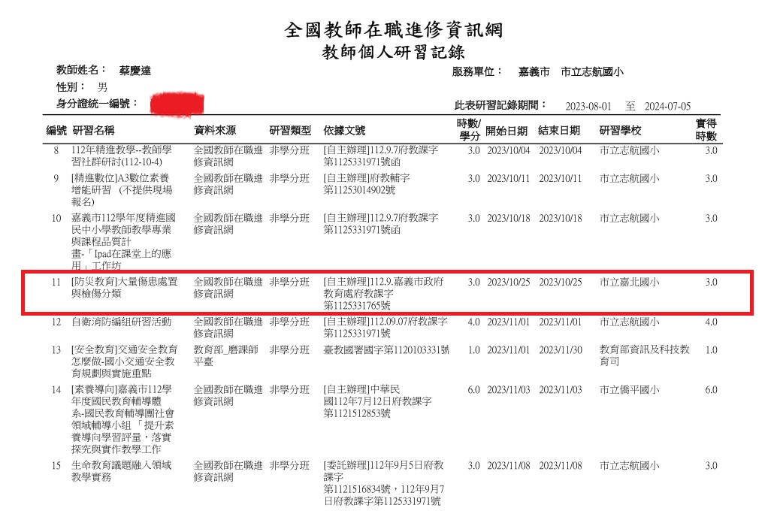
3. 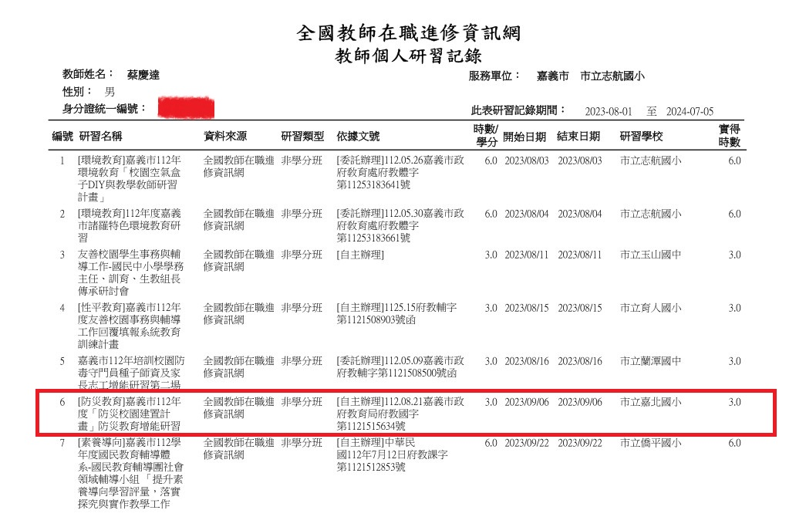

4. 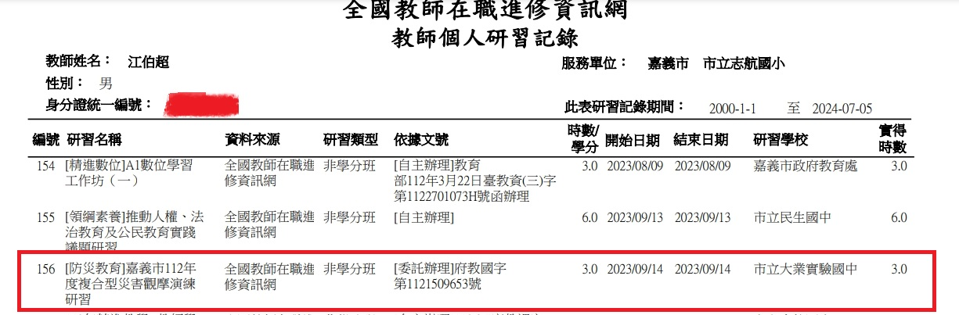
5. 